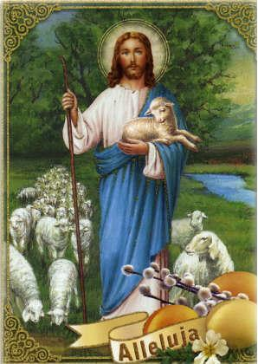
„ Kto poznał poranek wielkanocny
i w niego uwierzył, temu obce jest zwątpienie”.

D. Bonhoeffer

Niech czas zadumy na tajemnicami życia, śmierci i zmartwychwstania umocni naszą Wiarę, Nadzieję i Miłość. Niech Pan, który prawdziwie Zmartwychwstał, błogosławi i prowadzi zawsze drogami prawdy, aby nasze życie pełne było Bożej Radości.

Szczęść Boże!
Bractwo Trzeźwości im. Św. M.M. Kolbe
z opiekunem O. Apolinarym

WIELKANOC 2012

